Практическая работа № 1
Автоматизированное рабочее место
специалиста
Цель работы:
- сформировать представление об организации автоматизированных рабочих мест (АРМ), а также АРМ конкретного специалиста;
- приобрести умения и навыки поиска информации в глобальной сети Интернет с помощью информационно-поисковой системы.
План работы:
1. Создание структуры АРМ.
2. Использование лицензионных программных продуктов.
3. Выполнение зачетного задания.
Теоретические сведения
Автоматизированное рабочее место — это комплекс средств компьютерной техники и программного обеспечения, располагающийся непосредственно на рабочем месте сотрудника и предназначенный для автоматизации его работы в рамках профессиональной деятельности.
Автоматизированные рабочие места должны создаваться в соответствии с их предполагаемым функциональным назначением. Общими принципами создания АРМ являются системность (система взаимосвязанных компонентов), гибкость (приспособление АРМ к своевременной модернизации), устойчивость (работоспособность системы должна быстро восстанавливаться, неполадки отдельных элементов — легко устраняться), эффективность (правильное распределение функций и нагрузки между работником и средствами автоматизации).

Ход выполнения работы
1. Создание структуры АРМ. Выполните задания № 1-3 и продемонстрируйте преподавателю результаты работы.
Задание № 1
Найдите информацию, связанную непосредственно с вашей будущей профессией, по компонентам структуры АРМ и связям между его составными частями, приведенными на рис. 1.1.
Задание № 2
Осуществите поиск информации, связанной непосредственно с вашей будущей профессией, по следующим компонентам: описание рабочего места, рабочих инструментов, технологии, задач с использованием фотографий.
Задание № 3
Составьте описание АРМ, имеющего непосредственное отношение к вашей будущей профессии, на основе рис. 1.1
2. Использование лицензионных программных продуктов. В современном мире во всех сферах деятельности на первый план выходит информация, а следовательно, процессы, связанные с ее получением, обработкой, использованием и защитой. Информация стала определяющим ресурсом для успешной деятельности любого предприятия, организации, учебного заведения и т. д. Утверждение «Кто владеет информацией, тот владеет миром» актуально. Выполните задания № 4, 5.
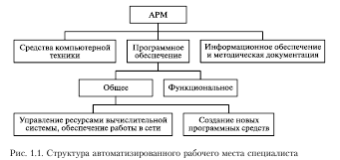
Задание № 4
Составьте перечень лицензионных программных продуктов, которые используются по вашим профильным дисциплинам.
Задание № 5
Используя глобальную сеть Интернет, осуществите поиск информации, связанной с методами защиты информации, правонарушениями в информационной сфере и мерами их предупреждения.
3. Выполнение зачетного задания. Выполните зачетное задание и предъявите преподавателю результат работы.
ЗАЧЕТНОЕ ЗАДАНИЕ
Используя Интернет, найдите и сохраните на своем компьютере (или на другом носителе информации) текст Трудового кодекса Российской Федерации. Предъявите преподавателю описание АРМ, созданное вами по заданию № 3.
Практическая работа № 2
Автоматизированные средства управления различного назначения, примеры их использования
Цель работы:
- научиться осуществлять сопоставительный анализ устройства и действия машин, механизмов, предметов и аппаратов, различных явлений и процессов;
- сформировать умения поиска решений методами оптимизации;
- приобрести навыки построения модели какой-либо проблемы реальной действительности, исследования этой модели в процессе решения задачи и правильной интерпретации результатов.
План работы:
- Анализ управляемых систем.
- Моделирование задачи оптимального управления.
- Построение регрессионной модели в прогнозировании.
- Выполнение зачетного задания.
Теоретические сведения
Автоматизированные системы управления (АСУ) нашли широкое применение во всех отраслях экономики. Создано и функционирует несколько тысяч АСУ различного класса и назначения. Создание АСУ (рис. 1.2) связано с анализом объекта управления, выбором критериев управления, определением структуры и функций системы. Параметры функций управления определяются особенностями объекта. Отдельные функции подлежат автоматизации на базе комплекса технических средств.
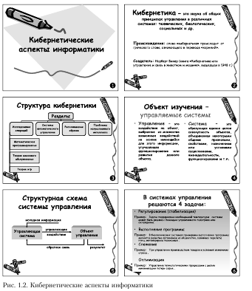
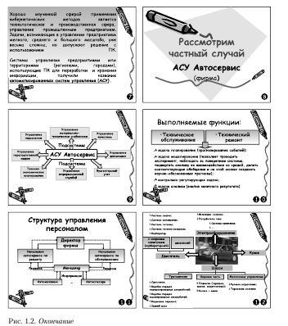
В настоящее время сложились два направления автоматизации управленческой деятельности, связанные с применением автоматических и автоматизированных систем. В первом случае объектами управления являются технологические процессы, в частности работа оборудования, и человек принимает участие в процессе управления косвенно, во втором случае — коллективы, занятые в сфере материального производства и обслуживания, где роль человека остается определяющей.
Ход выполнения работы
1. Анализ управляемых систем. Выполните задания № 1, 2 и покажите преподавателю результаты выполненной работы.
Задание № 1
Покажите стрелками информационные процессы при управлении автомобилем.
Обозначения:
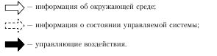
Задание № 2
Составьте схему оперативного выполнения заявок по техническому
обслуживанию и ремонту автомобилей. Имеются следующие блоки:
••составление распределения заявок по персоналу;
••диспетчерская;
••централизованный сбор заявок на ремонт и обслуживание автомобилей;
••данные о наличии возможностей автосервиса.
2. Моделирование задачи оптимального управления. Проанализируйте примеры № 1, 2. Обоснуйте выводы.
Пример №1 Для снабжения населенных пунктов, расположенных в труднодоступной местности, требуется разместить железнодорожную станцию и аэродром таким образом, чтобы суммарное расстояние и стоимость воздушных перевозок от станции к аэродрому и от аэродрома к населенным пунктам было минимальным. Координаты населенных пунктов приведены в табл. 1.1.

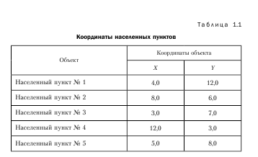
Решение. Введем соответствующие обозначения (табл. 1.2).
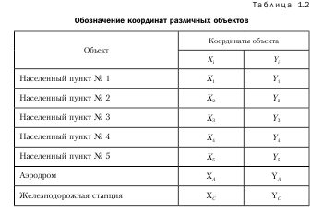
Из условия следует, что надо найти оптимальное местоположение аэродрома и железнодорожной станции, обеспечивающее экономию затрат на воздушные перевозки. Такое возможно, если суммарная протяженность воздушных трасс между объектами будет минимальной (как известно, кратчайшее расстояние между двумя точками определяется отрезком, соединяющим эти точки).
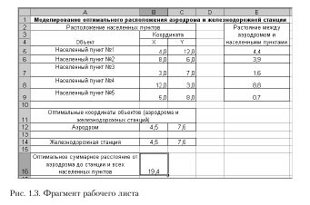
Минимальное расстояние от железнодорожной станции до i-го
населенного пункта (i = 1, …, 5) через аэропорт можно определить
следующим образом:
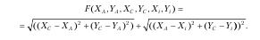
Продемонстрируем решение задачи на компьютере с помощью табличного процессора Microsoft Excell. В этом случае необходимо выполнить следующие действия:
••открыть соответствующую программу, а затем ввести данные (рис. 1.3) и расчетные формулы (табл. 1.3)

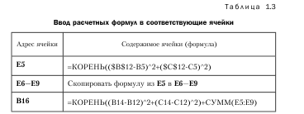
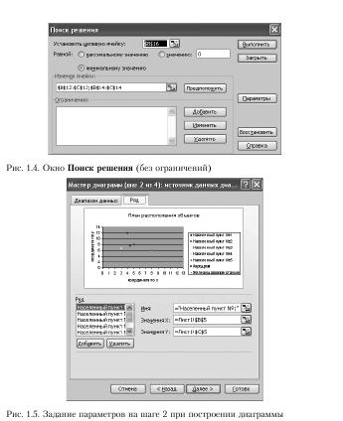
•• установить курсор в ячейку В16;
•• выполнить команды Сервис ⇒ Поиск решения и выставить параметры согласно рис. 1.4;
•• выделить диапазоны ячеек B5:C9, B12:C12, B13:C13 и построить диаграмму, выбрав тип Точечная (рис. 1.5, 1.6).
Вывод. Моделирование, проводимое в условиях без заданных ограничений, приводит к совпадению координат расположения железнодорожной станции и аэродрома.
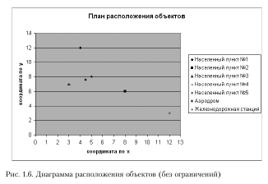
Пример № 2. Усложним пример № 1 вводом ограничений: в указанном районе имеется озеро и проходит железная дорога. Координаты, ограничивающие местоположение аэродрома и станции, приведены в
табл. 1.4.
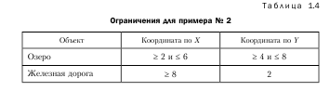
Решение. В этом случае необходимо произвести следующие действия:
•• установить курсор в ячейку В16;
•• выполнить команды Сервис ⇒ Поиск решения и ввести ограничения (аэродром не должен находиться внутри области, чьи координаты указаны в табл. 1.4, а железнодорожная станция должна находиться на железной дороге) согласно рис. 1.7; результат работы приведен на рис. 1.8;
••построить диаграмму (рис. 1.9).
Введение ограничений позволяет построить модель, учитывающую особенности местности и наличие железной дороги.
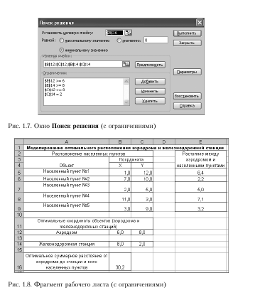
3. Построение регрессивной модели в прогнозировании. Проанализируйте пример № 3. Обоснуйте выводы.
Пример № 3. Даны различные модели автомобилей (табл. 1.5).
Построить регрессивные модели зависимости скорости автомобиля от количества лошадиных сил и выбрать наиболее подходящую из них для данного примера.
Решение. Цель моделирования — построить модель расчета максимальной скорости автомобиля в зависимости от количества лошадиных сил в его двигателе. Объектом моделирования является автомобиль, характеризующийся двумя параметрами: максимальной скоростью и мощностью двигателя.
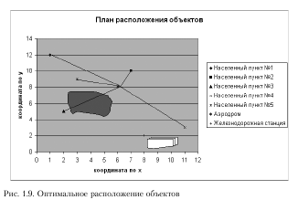
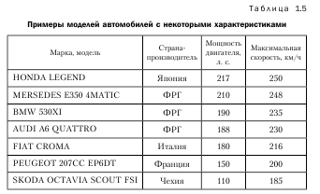
Построим график зависимости максимальной скорости автомобиля от мощности двигателя по известным данным (рис. 1.10).Учитывая расположение точек на диаграмме, при построении регрессионной модели произведем выбор из следующих видов функций: линейной, квадратичной, логарифмической и степенной. Построим соответствующие тренды помощью команд Диаграммы ⇒ Добавить линию тренда (рис. 1.11).
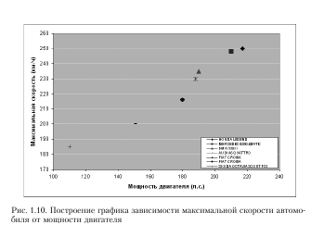
Мы получили возможные варианты регрессивной модели. Все тренды практически полностью проходят через экспериментальные точки. Поэтому для выявления наиболее подходящей функции обратим внимание на размер критерия R2 (коэффициент детерминированности).
Значение R2 — наибольшее у квадратичной функции, оно очень близко к единице. Поэтому дальнейшие расчеты произведем, подставляя значения аргумента функции .
Получим следующие значения:
Мощность двигателя, л. с. ...................................... 257 231 228
Максимальная скорость, км/ч ............................. 293,8 264,8 261,8
Эти значения являются более достоверными, и такую модель можно
считать адекватной и непротиворечивой.
4. Выполнение зачетного задания. Выполните зачетное задание и предъявите преподавателю результат работы.
ЗАЧЕТНОЕ ЗАДАНИЕ
1. Получите новое расположение объектов для примера № 2, добавив ограничения: в указанном районе имеются болота (0 ≤ х ≤ 7, y < 9).
